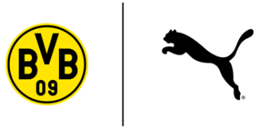
Informacja prasowa

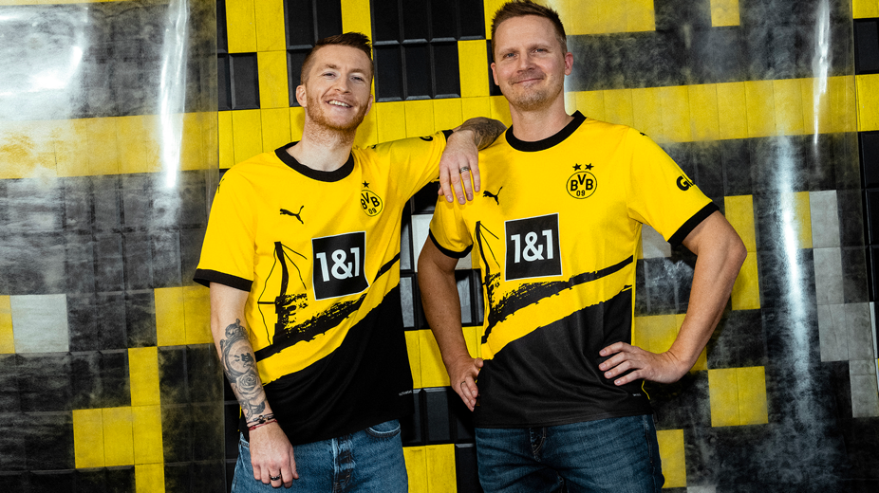

PUMA I BORUSSIA DORTMUND PREZENTUJĄ STRÓJ DOMOWY NA SEZON 2023/2024

Warszawa, 26 maja 2023 r. – Firma PUMA zaprezentowała dziś najnowszy strój domowy Borussii Dortmund na sezon 2023/24, który powstał w ramach konkursu zorganizowanego dla najbardziej zagorzałych fanów piłki nożnej z całego świata.

Wyjątkowy konkurs na projekt koszulki
PUMA oraz BVB zorganizowały konkurs na najlepszy projekt stroju domowego klubu. Po zebraniu ponad 15 000 zgłoszeń z całego świata, grupa jury pod przewodnictwem kapitana drużyny Marco Reusa oraz legendy klubu Dedê, wybrała dziewięć najlepszych projektów. Ostateczne wersja stroju została wybrana w publicznym głosowaniu.

Najnowsza koszulka przedstawia dumę Borusii Dortmund – znajduje się na niej sylwetka domu klubu, SIGNAL IDUNA PARK, utrzymana w klasycznych czarno-żółtych barwach.

„Jesteśmy dumni, że mogliśmy zaangażować naszych fanów w proces projektowania koszulki klubowej na sezon 23/24. Ikoniczna sylwetka stadionu i ogromna liczba zgłoszeń przerosły nasze oczekiwania. Nie możemy się doczekać aż zobaczymy naszych kibiców noszących tę koszulkę w trakcie meczów
w nadchodzącym sezonie.” – mówi Carsten Cramer, Managing Director w Borussia Dortmund.

„Współpraca z BVB nad tym wyjątkowym zestawem zaprojektowanym przez fanów była niewzwykle satysfakcjonującym doświadczeniem. Kibice Borussii są niesamowici, a my byliśmy zachwyceni mogąc docenić ich w taki sposób.” – mówi Marco Mueller, Senior Head of Product Line Management Teamsport Apparel w PUMA. „Po zawężeniu 15 000 zgłoszeń do dziewięciu fantastycznych projektów, powierzyliśmy ostateczną decyzję o projekcie koszulki fanom, którzy są sercem tego wspaniałego klubu. Jesteśmy zachwyceni finalnym produktem i mamy nadzieję, że kibice BVB podzielają nasz entuzjazm.”

Najnowsze technologie PUMA
Nowa koszulka wyposażona jest w najnowocześniejszą technologię zapewniającą optymalną wydajność
i komfort na boisku. Zaprojektowany z tkaniny ULTRAWEAVE, zestaw ma strukturalną, rozciągliwą
w 4 kierunkach konstrukcję, która zmniejsza wagę i tarcie, umożliwiając graczom swobodne i wygodne poruszanie się. Z kolei technologia dryCELL zintegrowana z tkaniną została zaprojektowana tak, aby chronić ciało przed potem.

Zaprojektowany przez fanów strój domowy BVB na sezon 2023/24 jest już dostępny na stronie PUMA.com, w sklepie BVB w SIGNAL IDUNA PARK, na stronie bvbonlineshop.com oraz u wybranych partnerów handlowych.

Nowy strój domowy BVB 27 maja w meczu Bundesligi przeciwko FSV Mainz 05.

Zdjęcia:
Stroje domowe 2023/2024

Wideo:
Link YouTube: https://youtu.be/myVzdcvPNMM

Kontakt dla mediów:

Kacper Galan, Biuro prasowe PUMA – kacper.galan@mslgroup.com, tel: 662 043 743
Michał Wędrychowski, Biuro prasowe PUMA – michal.wedrychowski@mslgroup.com, tel: 882 140 098

PUMA
PUMA to jedna z wiodących świtowych marek, projektująca, rozwijająca, sprzedająca i wprowadzająca na rynek obuwie, odzież i akcesoria sportowe. Od 75 lat PUMA nieustannie rozwija sport i kulturę, tworząc produkty dla najszybszych sportowców świata. PUMA oferuje wydajne produkty lifestylowe inspirowane sportem, w takich kategoriach jak piłka nożna, bieganie i trening, koszykówka, golf i sporty motorowe. PUMA współpracuje ze znanymi projektantami oraz markami, dzięki czemu łączy motywy sportowe z kulturą i modą uliczną. Grupa PUMA jest właścicielem marek PUMA, Cobra Golf i stichd. Firma dystrybuuje swoje produkty w ponad 120 krajach, zatrudnia około 20 000 osób na całym świecie, a jej siedziba znajduje się w Herzogenaurach w Niemczech.

